
Об утверждении регламента электронной государственной услуги "Постановка на учет и очередность граждан, нуждающихся в жилище из государственного жилищного фонда или жилище, арендованном местным исполнительным органом в частном жилищном фонде"
Утративший силу
Постановление акимата района имени Габита Мусрепова Северо-Казахстанской области от 4 февраля 2013 года N 67. Зарегистрировано Департаментом юстиции Северо-Казахстанской области 4 марта 2013 года N 2198. Утратило силу постановлением акимата района имени Габита Мусрепова Северо-Казахстанской области от 23 мая 2013 года N 194
Сноска. Утратило силу постановлением акимата района имени Габита Мусрепова Северо-Казахстанской области от 23.05.2013 N 194
В соответствии с пунктом 4 статьи 9-1 Закона Республики Казахстан от 27 ноября 2000 года «Об административных процедурах», постановлением Правительства Республики Казахстан от 8 февраля 2010 года № 76 «Об утверждении стандарта государственной услуги «Постановка на учет и очередность граждан, нуждающихся в жилище из государственного жилищного фонда или жилище, арендованном местным исполнительным органом в частном жилищном фонде» акимат района имени Габита Мусрепова Северо-Казахстанской области ПОСТАНОВЛЯЕТ:
1. Утвердить прилагаемый регламент электронной государственной услуги «Постановка на учет и очередность граждан, нуждающихся в жилище из государственного жилищного фонда или жилище, арендованном местным исполнительным органом в частном жилищном фонде».
2. Контроль за исполнением настоящего постановления возложить на заместителя акима района имени Габита Мусрепова Северо-Казахстанской области Тайшабаеву Алтыншаш Жулдузбековну.
3. Настоящее постановление вводится в действие по истечении десяти календарных дней после дня его первого официального опубликования.
Аким района М. Тасмаганбетов
«СОГЛАСОВАНО»
Министр транспорта и коммуникаций
Республики Казахстан А. Жумагалиев
Утвержден
постановлением акимата
района Габита Мусрепова
от 4 февраля 2013 года N 67
Регламент электронной государственной услуги
«Постановка на учет и очередность граждан, нуждающихся в жилище из государственного жилищного фонда или жилище, арендованном местным исполнительным органом в частном жилищном фонде»
1. Общие положения
1. Электронная государственная услуга «Постановка на учет и очередность граждан, нуждающихся в жилище из государственного жилищного фонда или жилище, арендованном местным исполнительным органом в частном жилищном фонде» (далее – электронная государственная услуга) оказывается государственным учреждением «Отдел жилищно-коммунального хозяйства, пассажирского транспорта и автомобильных дорог района Габита Мусрепова Северо-Казахстанской области» (далее – уполномоченный орган/услугодатель), а также на альтернативной основе через центр обслуживания населения (далее - Центр) или веб-портал «электронного правительства» www.e.gov.kz (далее - ПЭП), при условии наличия у Заявителя электронной цифровой подписи (далее - ЭЦП).
В целях обеспечения доступности государственных услуг жителям отдаленных населенных пунктов допускается оказание государственных услуг через Мобильные центры.
2. Электронная государственная услуга оказывается на основании стандарта государственной услуги «Постановка на учет и очередность граждан, нуждающихся в жилище из государственного жилищного фонда или жилище, арендованном местным исполнительным органом в частном жилищном фонде», утвержденного постановлением Правительства Республики Казахстан от 8 февраля 2010 года № 76 (далее – Стандарт).
3. Степень автоматизации электронной государственной услуги: частично автоматизированная (электронная государственная услуга, содержащая медиа-разрывы).
4. Вид оказания электронной государственной услуги: транзакционная.
5. В настоящем Регламенте «Постановка на учет и очередность граждан, нуждающихся в жилище из государственного жилищного фонда или жилище, арендованном местным исполнительным органом в частном жилищном фонде» (далее - Регламент) используются следующие понятия и сокращения:
1) АРМ – автоматизированное рабочее место;
2) информационная система – система, предназначенная для хранения, обработки, поиска, распространения, передачи и предоставления информации с применением аппаратно-программного комплекса (далее - ИС);
3) единая нотариальная информационная система – это аппаратно–программный комплекс, предназначенный для автоматизации нотариальной деятельности и взаимодействия органов юстиции и нотариальных палат (далее – ЕНИС);
4) индивидуальный идентификационный номер – уникальный номер, формируемый для физического лица, в том числе индивидуального предпринимателя, осуществляющего деятельность в виде личного предпринимательства (далее - ИИН);
5) государственная база данных «Физические лица» - информационная система, предназначенная для автоматизированного сбора, хранения и обработки информации, создания Национального реестра индивидуальных идентификационных номеров с целью внедрения единой идентификации физических лиц в Республике Казахстан и предоставления о них актуальных и достоверных сведений органам государственного управления и прочим субъектам в рамках их полномочий и в соответствии с законодательством Республики Казахстан (далее – ГБД ФЛ);
6) информационная система центров обслуживания населения Республики Казахстан – информационная система, предназначенная для автоматизации процесса предоставления услуг населению (физическим и юридическим лицам) через Центры обслуживания населения Республики Казахстан, а также соответствующими министерствами и ведомствами (далее - ИС Центр);
7) структурно-функциональные единицы (далее - СФЕ) перечень структурных подразделений государственных органов, учреждений или иных организаций, которые участвуют в процессе оказания услуги;
8) пользователь – субъект, обращающийся к информационной системе за получением необходимых ему электронных информационных ресурсов и пользующийся ими;
9) транзакционная услуга - услуга по предоставлению пользователям электронных информационных ресурсов, требующая взаимного обмена информацией с применением электронной цифровой подписи;
10) получатель государственной услуги – граждане Республики Казахстан, указанные в пункте 6 Стандарта;
11) электронная государственная услуга – государственная услуга, оказываемая в электронной форме с применением информационных технологий;
12) электронный документ – документ, в котором информация представлена в электронно-цифровой форме и удостоверена посредством ЭЦП;
13) веб-портал «электронного правительства» (далее - ПЭП) - информационная система, представляющая собой единое окно доступа ко всей консолидированной правительственной информации, включая нормативную правовую базу, и к электронным государственным услугам;
14) региональный шлюз «электронного правительства» - подсистема шлюза «электронного правительства», предназначенная для интеграции информационных систем «электронного акимата» в рамках реализации электронных услуг (далее - РШЭП);
15) шлюз «электронного правительства» - информационная система, предназначенная для интеграции информационных систем «электронного правительства» в рамках реализации электронных услуг (далее - ШЭП);
16) электронная цифровая подпись - набор электронных цифровых символов, созданный средствами электронной цифровой подписи и подтверждающий достоверность электронного документа, его принадлежность и неизменность содержания (далее - ЭЦП).
2. Порядок деятельности услугодателя по оказанию
электронной государственной услуги
6. Пошаговые действия через ПЭП (диаграмма № 1 функционального взаимодействия при оказании услуги) приведены в приложении 2 к настоящему Регламенту:
1) получатель государственной услуги осуществляет регистрацию на ПЭП с помощью ИИН и пароля (осуществляется для незарегистрированных получателей государственной услуги на ПЭП);
2) процесс 1 – ввод получателем государственной услуги ИИН и пароля (процесс авторизации) на ПЭП для получения услуги;
3) условие 1 – проверка на ПЭП подлинности данных о зарегистрированном получателе государственной услуги через ИИН и пароль;
4) процесс 2 – формирование ПЭП сообщения об отказе в авторизации в связи с имеющими нарушениями в данных получателя государственной услуги;
5) процесс 3 – выбор получателем государственной услуги, указанной в настоящем Регламенте, вывод на экран формы запроса для оказания услуги и заполнение получателем государственной услуги формы (ввод данных) с учетом ее структуры и форматных требований, прикрепление к форме запроса необходимых копий документов в электронном виде, указанных в пункте 11 Стандарта, а также выбор получателем государственной услуги регистрационного свидетельства ЭЦП для удостоверения (подписания) запроса;
6) условие 2 – проверка на ПЭП срока действия регистрационного свидетельства ЭЦП и отсутствия в списке отозванных (аннулированных) регистрационных свидетельств, а также соответствия идентификационных данных (между ИИН указанным в запросе, и ИИН указанным в регистрационном свидетельстве ЭЦП;
7) процесс 4 – формирование сообщения об отказе в запрашиваемой услуге в связи с не подтверждением подлинности ЭЦП получателя государственной услуги;
8) процесс 5 – удостоверение запроса для оказания услуги посредством ЭЦП получателя государственной услуги и направление электронного документа (запроса) через ШЭП в АРМ РШЭП для обработки услугодателем;
9) процесс 6 – регистрация электронного документа в АРМ РШЭП;
10) условие 3 – проверка (обработка) услугодателем соответствия приложенных получателем государственной услуги документов, указанных в пункте 11 Стандарта и оснований для оказания услуги;
11) процесс 7 – формирование сообщения об отказе в запрашиваемой услуге в связи с имеющимися нарушениями в документах получателя государственной услуги;
12) процесс 8 – получение получателем государственной услуги результата услуги (уведомление о постановке на учет с указанием порядкового номера очереди либо мотивированный ответ об отказе в постановке на учет с указанием обоснованных причин в форме электронного документа), сформированный АРМ РШЭП. Электронный документ формируется с использованием ЭЦП уполномоченного лица услугодателя.
7. Пошаговые действия через услугодателя (диаграмма № 2 функционального взаимодействия при оказании услуги) приведены в приложении 2 к настоящему Регламенту:
1) процесс 1 – ввод сотрудником услугодателя в АРМ РШЭП ИИН и пароля (процесс авторизации) для оказания услуги;
2) процесс 2 – выбор сотрудником услугодателя услуги, указанной в настоящем Регламенте, вывод на экран формы запроса для оказания услуги и ввод сотрудником услугодателя данных получателя государственной услуги;
3) процесс 3 – направление запроса через ШЭП в ГБД ФЛ о данных получателя государственной услуги;
4) условие 1 – проверка наличия данных получателя государственной услуги в ГБД ФЛ;
5) процесс 4 – формирование сообщения о невозможности получения данных в связи с отсутствием данных получателя государственной услуги в ГБД ФЛ;
6) процесс 5 – заполнение сотрудником услугодателя формы запроса в части отметки о наличии документов в бумажной форме и сканирование документов, предоставленных получателем государственной услуги, прикрепление их к форме запроса и удостоверение посредством ЭЦП заполненной формы (введенных данных) запроса на оказание услуги;
7) процесс 6 – регистрация электронного документа в АРМ РШЭП;
8) условие 2 – проверка (обработка) услугодателем соответствия приложенных документов, указанных в пункте 11 Стандарта и оснований для оказания услуги;
9) процесс 7 – формирование сообщения об отказе в запрашиваемой услуге в связи с имеющимися нарушениями в документах получателя государственной услуги;
10) процесс 8 – получение получателем государственной услуги результата услуги (уведомление о постановке на учет с указанием порядкового номера очереди либо мотивированный ответ об отказе в постановке на учет с указанием обоснованных причин в форме электронного документа) сформированной АРМ РШЭП. Электронный документ формируется с использованием ЭЦП уполномоченного лица услугодателя.
8. Пошаговые действия через Центр (диаграмма № 3 функционального взаимодействия при оказании услуги) приведены в приложении 2 к настоящему Регламенту:
1) процесс 1 - ввод оператора Центра в АРМ ИС Центр логина и пароля (процесс авторизации) для оказания услуги;
2) процесс 2 – выбор оператором Центра услуги, указанной в настоящем Регламенте, вывод на экран формы запроса для оказания услуги и оператором Центра данных получателя государственной услуги, а также данных по доверенности представителя получателя государственной услуги (при нотариально удостоверенной доверенности, при ином удостоверении доверенности – данные доверенности не заполняются);
3) процесс 3 – направление запроса через ШЭП в ГБД ФЛ о данных получателя государственной услуги, а также в ЕНИС – о данных доверенности представителя получателя государственной услуги;
4) условие 1 – проверка наличия данных получателя государственной услуги в ГБД ФЛ, данных доверенности в ЕНИС;
5) процесс 4 – формирование сообщения о невозможности получения данных в связи с отсутствием данных получателя государственной услуги в ГБД ФЛ, данных доверенности в ЕНИС;
6) процесс 5 – заполнение оператором Центра формы запроса в части отметки о наличии документов в бумажной форме и сканирование документов, представленных получателем государственной услуги, прикрепление их к форме запроса и удостоверение посредством ЭЦП заполненной формы (введенных данных) запроса на оказание услуги;
7) процесс 6 - направление электронного документа (запроса получателя государственной услуги) удостоверенного (подписанного) ЭЦП оператора Центра через ШЭП в АРМ РШЭП;
8) процесс 7 – регистрация электронного документа в АРМ РШЭП;
9) условие 2 – проверка (обработка) услугодателем соответствия приложенных получателем государственной услуги документов, указанных в пункте 11 Стандарта и оснований для оказания услуги;
10) процесс 8 – формирование сообщения об отказе в запрашиваемой услуге в связи с имеющимися нарушениями в документах получателя государственной услуги;
11) процесс 9 – получение получателем государственной услуги через оператора Центра результата услуги (уведомление о постановке на учет с указанием порядкового номера очереди либо мотивированный ответ об отказе в постановке на учет с указанием обоснованных причин в форме электронного документа в форме электронного документа) сформированной АРМ РШЭП.
9. Формы заполнения запроса и ответа на услугу приведены на веб-портал «Е-лицензирование» www.elicense.kz.
10. Способ проверки получателем статуса исполнения запроса по электронной государственной услуге: на портале «электронного правительства» в разделе «История получения услуг», а также при обращении в УО/Центр.
11. Необходимую информацию и консультацию по оказанию услуги можно получить по телефону саll–центра: (1414).
3. Описание порядка взаимодействия
в процессе оказания электронной государственной услуги
12. В процессе оказания государственной услуги задействованы следующие структурно-функциональные единицы (далее - СФЕ):
1) сотрудник услугодателя;
2) сотрудник Центра.
13. Текстовое табличное описание последовательности действий (процедур, функций, операций) с указанием срока выполнения каждого действия приведено в приложении 1 к настоящему Регламенту.
14. Диаграмма, отражающая взаимосвязь между логической последовательностью действий (в процессе оказания электронной государственной услуги) в соответствии с их описаниями, приведена в приложении 2 к настоящему Регламенту.
15. Результаты оказания услуги получателям государственной услуги измеряются показателями качества и доступности в соответствии с приложением 3 к настоящему Регламенту.
16. Требования, предъявляемые к процессу оказания услуги получателям государственной услуги:
1) конфиденциальность (защита от несанкционированного получения информации);
2) целостность (защита от несанкционированного изменения информации);
3) доступность (защита от несанкционированного удержания информации и ресурсов).
17. Техническое условие оказания услуги:
1) выход в Интернет;
2) наличие ИИН у лица, которому оказывается услуга;
3) авторизация с ПЭП;
4) наличие пользователя ЭЦП.
Приложение 1
к Регламенту электронной государственной услуги
«Постановка на учет и очередность граждан,
нуждающихся в жилище из государственного
жилищного фонда или жилище, арендованном
местным исполнительным органом
в частном жилищном фонде»
Таблица 1. Описание действий СФЕ через ПЭП
Действия основного процесса (хода, потока работ)
1 | № действия (хода, потока работ) | 1 | 2 | 3 | 4 | 5 | 6 | 7 | 8
2 | Наиме-  нова-  ние СФЕ | Полу-  чате-  ль  госу-  дарс-  твен-  ной  услу-  ги | ПЭП | Полу-  чате-  ль  госу-  дарс-  твен-  ной  услу-  ги | ПЭП | Полу-  чате-  ль  госу-  дарс-  твен-  ной  услу-  ги | АРМ РШЭП | АРМ РШЭП | АРМ РШЭП
3 | Наиме-  нова-  ние  дейст-  вия  (про-  цесса,  проце-  дуры,  опера-  ции) и  их  описа-  ние | Авто-  ризу-  ется  на  ПЭП  по  ИИН и  паро-  лю | Фор-  миру-  ет  сооб-  щение  об  отка-  зе в  связи  с  имею-  щими-  ся  нару-  шения  ми в  дан-  ных  полу-  чате-  ля  госу-  дар-  ствен  ной  услу-  ги | Выби-  рает  услу-  гу и  фор-  миру-  ет  дан-  ные  зап-  роса,  выбо-  ром  полу-  чате-  ля  госу-  дарс-  твен-  ной  услу-  ги  ЭЦП | Форми-  рует  сооб-  щение  об  отказе  в  связи  с  имею-  щимися  нару-  шения-  ми в  данных  полу-  чателя  госу-  дарст-  венной  услуги  ЭЦП | Удос-  тове-  рение  (под-  писа  ние)  пос-  редс-  твом  ЭЦП  полу-  чате-  ля госу-  дарс-  твен-  ной  услу-  ги и  на-  прав-  ление  зап-  роса  в АРМ  РШЭП | Регистрация докумен-  та | Фор-  миро-  вание  сооб-  щения  об  отка-  зе в  связи  с  имею-  щими-  ся  нару-  шени-  ями в  доку-  мен-  тах  полу-  чате-  ля  госу-  дарс-  твен-  ной  услу-  ги | По-  лу-  че-  ние  по-  лу-  ча-  те-  лем  го-  су-  дар-  стве  нной  ус-  луги  ре-  зуль  тата  услу  ги
4 | Форма  завер-  шения  (дан-  ные,  доку-  мент,  орга-  низа-  ционно  -рас-  поря-  дите-  льное  реше-  ние) | Отоб-  раже-  ние  уве-  дом-  ления  об  успе-  шном  фор-  миро-  вании  зап-  роса | Фор-  миро-  вание  сооб-  щения  об  отка-  зе в  зап-  раши-  вае-  мой  элек-  трон-  ной  госу-  дарс-  твен-  ной  услу-  ге | Марш-  рути-  зация  зап-  роса | Форми-  рова-  ние  сооб-  щения  об  отказе  запра-  шивае-  мой  элект-  ронной  госу-  дарст-  венной  услуге | Марш-  рути-  зация  зап-  роса | Ре-  гис-  тра-  ция  зап-  роса  с  при-  свое  нием  но-  мера  зая-  вле-  нию | Фор-  миро-  вание  моти-  виро-  ван-  ного  отка-  за | Ото-  бра-  же-  ние  вы-  ход-  ного  до-  ку-  мен-  та
5 | Сроки  испол-  нения | 30  се-  кунд  –  1  мину-  та | 30 се-  кунд | 1,5 минут | 1,5 минут | 30  се-  кунд  – 1  мину-  та | 1 мину-та | 30 се-  кунд | 15 ми-  нут
6 | Номер  следу  ющего  дейст  вия | 2 -  если  есть  нару-  шения  в  дан-  ных  полу-  чате-  ля  госу-  дарс-  твен-  ной  услу-  ги;  3 -  если  авто-  риза-  ция  прош-  ла  успеш  но | - | 4 –  если  есть  нару-  шения  в  дан-  ных  полу-  чате-  ля  госу-  дарс-  твен-  ной  услу-  ги; 5  –  если  нару-  шений  нет | - | - | 7 –  если  есть  на-  ру-  ше-  ния  в  дан-  ных  по-  лу-  ча-  теля  го-  су-  дарс  твен  ной  услу  ги;  8 -  если  нару  ше-  ний  нет | - | -
Таблица 2. Описание действий СФЕ через услугодателя
Действия основного процесса (хода, потока работ)
1 | №  дейс-  твия  (хо-  да,  пото-  ка  ра-  бот) | 1 | 2 | 3 | 4 | 5 | 6 | 7 | 8
2 | Наи-  мено-  вание  СФЕ,  ИС | Сот-  руд-  ник  услу-  года-  теля | Сот-  руд-  ник  услу-  года-  теля | Сот-  руд-  ник  услу-  года-  теля | ГБД ФЛ | Сотруд-  ник  услуго-  дателя | Сот-  руд-  ник  Цен-  тра | Сот-  руд-  ник  Цент-  ра | Сот-  руд-  ник  Цен-  тра
3 | Наи-  мено-  вание  дейс-  твия  (про-  цес-  са,  про-  цеду-  ры,  опе-  раци-  и) и  их  опи-  сание | Авто-  ризу-  ется  на  АРМ  РШЭП  через  ИИН и  па-  роль | Выбор  сот-  руд-  ником  услу-  года-  теля  услу-  ги | Нап-  рав-  ление  зап-  роса  о  дан-  ных  полу-  чате-  ля  госу-  дарс-  твен-  ной  услу-  ги в  ГБД  ФЛ | Фор-  ми-  ро-  ва-  ние  соо-  бще-  ния  об  от-  сут-  ствии  дан-  ных  ГБД  ФЛ | Запол-  нение  формы-  запроса  с при-  крепле-  нием  скани-  ных  доку-  ментов  и  удосто-  верени-  ем ЭЦП | Ре-  гис-  тра-  ция  до-  ку-  мен-  та в  АРМ  РШЭП | Фор-  миру-  ет  сооб-  щение  об  отка-  зе в  связи  с  имею-  щими-  ся  нару-  шени-  ями в  доку-  мен-  тах  полу-  чате-  ля  госу-  дарс-  твен-  ной  услу-  ги | По-  лу-  че-  ние  полу  чате  лем  го-  суда  рст-  вен-  ной  услу  ги  резу  льта  та  услу  ги
4 | Форма  заве-  рше-  ния  (дан-  ные,  доку-  мент,  орга-  низа-  цион-  но-  рас-  поря-  дите-  льное  реше-  ние) | Расписка | Отоб-  раже-  ние  уве-  дом-  ления  об  успе-  шном  фор-  миро-  вании  зап-  роса | Марш-  рути-  зация зап-  роса | Фор-  ми-  ро-  ва-  ние  мо-  ти-  ви-  ро-  ван-  ного  от-  каза | Маршру-  тизация  запроса | Ре-  гис-  тра-  ция  зап-  роса  с  при-  сво-  ени-  ем  но-  мера  зая-  вле-  нию | Фор-  миро-  вание  моти-  виро-  ван-  ного  отка-  за | Фор-  ми-  ро-  ва-  ние  ре-  зу-  льта  та-  ус-  луги  -  уве-  дом-  лени  я
5 | Сроки исполнения | 10-15 се-  кунд | 10 се  кунд | 1,5 минут | 10-15 се  кунд | 10-15 секунд | 1,5 ми-  нут | 1,5 минут | 10-15 се  кунд
6 | Номер следующего действия | - | - | 4 –  если  есть  нару-  ше-  ния;  5 –  если  нару-  шений  нет | - | 6 | 7 -  если  есть  на-  ру-  ше-  ния;  8 -  если  на-  ру-  ше-  ний  нет | - | -
Таблица 3. Описание действий СФЕ через Центр
Действия основного процесса (хода, потока работ)
1 | №  дейс-  твия  (хо-  да,  пото-  ка  ра-  бот) | 1 | 2 | 3 | 4 | 5 | 6 | 7 | 8 | 9
2 | Наи-  мено-  вание  СФЕ,  ИС | Сот-  руд-  ник  Цент-  ра | Сот-  руд-  ник  Цент-  ра | Сот-  руд-  ник  Цен-  тра | ГБД ФЛ, ЕНИС | Сот-  руд-  ник  Цен-  тра | Сот-  руд-  ник  Цент-  ра | Сот-  руд-  ник  Цен-  тра | Сотрудник Цент-  ра | Сот-  руд-  ник  Цент  ра
3 | Наи-  мено-  вание  дейс-  твия  (про-  цес-  са,  про-  цеду-  ры,  опе-  раци-  и) и  их  опи-  сание | Авто-  ризу-  ется  опе-  ратор  Цент-  ра по  логи-  ну и  паро-  лю | Выби-  рает  услу-  гу и  фор-  миру-  ет  дан-  ные  зап-  роса | Нап-  рав-  ле-  ние  зап-  роса  в  ГБД  ФЛ,  ЕНИС | Фор-  ми-  рует  со-  об-  ще-  ние  о  не-  воз-  мож-  нос-  ти  по-  лу-  че-  ния  дан-  ных  в  свя-  зи с  от-  сут-  стви  ем  дан-  ных  по-  лу-  ча-  теля  го-  су-  дар-  стве  нной  услу  ги | За-  пол-  не-  ние  зап-  роса  с  при-  кре-  пле-  нием  к  фор-  ме  зап-  роса  не-  обхо  ди-  мых  до-  куме  нтов  и удо-  сто-  вере  ние  ЭЦП | Нап-  рав-  ление  доку-  мента  удос-  тове-  ренно  го  (под-  писа-  нно-  го)  ЭЦП в  АРМ  РШЭП | Регистрация докумен-  та | Фор-  миро-  вание  сооб-  щения  об  отка-  зе в  услу-  ге в  связи  с  имею-  щими-  ся  нару-  шени-  ями в  доку-  мен-  тах  полу-  чате-  ля  госу-  дарс-  твен-  ной  услу-  ги | По  лу  че  ние  по  лу  ча  те  лем  го  су  дар  стве  нной  ус  луги  резу  льта  та  услу  ги
4 | Форма  заве-  рше-  ния  (дан-  ные,  доку-  мент,  орга-  низа-  цион-  но-  рас-  поря-  дите-  льное  реше-  ние) | Расписка | Отоб-  раже-  ние  уве-  дом-  ления  об  успе-  шном  фор-  миро-  вании  зап-  роса | Мар-  шру-  ти-  за-  ция  зап-  роса | Фор-  ми-  ро-  ва-  ние  мо-  ти-  ви-  ро-  ван-  ного  от-  каза | Ото-  бра-  же-  ние  уве-  дом-  ле-  ния  об  ус-  пеш-  ном  фор-  ми-  ро-  ва-  нии  зап-  роса | Марш-  рути-  зация  зап-  роса | Ре-  гис-  тра-  ция  зап-  роса  с  при-  сво-  ени-  ем  но-  мера  зая-  вле-  нию | Фор-  миро-  вание  моти-  виро-  ван-  ного  отка-  за | Фор-  ми-  ро-  ва-  ние  ре-  зуль  тата  услу-ги  уве-  дом-  ле-  ния
5 | Сроки исполнения | 30 се  кунд  - 1  мину-  та | 30 се  кунд | 1,5 ми-  нут | 1,5 ми-  нут | 30 се-  кунд – 1 минута | 1 ми  нута | 1 ми  нута | 30 се  кунд – 1 мину-  та | 15 ми-  нут
6 | Номер следующего действия | 2 | 3 | 4 –  если  есть  на-  ру-  ше-  ния  в  дан-  ных  по-  лу-  ча-  теля  го-  су-  дар-  стве  нной  ус-  лу-  ги;  5 –  если  на-  ру-  ше-  ний  нет | - | - | - | 7 –  если  есть  на-  ру-  ше-  ния;  9 –  если  на-  ру-  ше-  ний  нет | - | -
Приложение 2
к Регламенту электронной государственной услуги
«Постановка на учет и очередность граждан,
нуждающихся в жилище из государственного
жилищного фонда или жилище, арендованном
местным исполнительным органом
в частном жилищном фонде»
Диаграмма № 1 функционального взаимодействия при оказании электронной государственной услуги через ПЭП
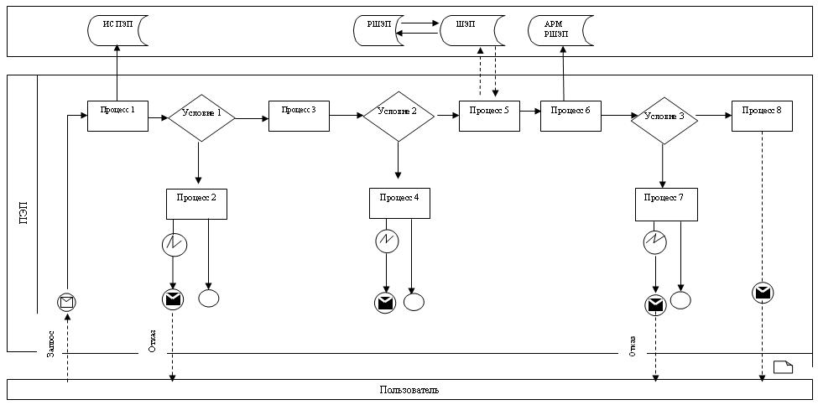
Диаграмма № 2 функционального взаимодействия при оказании
электронной государственной услуги через услугодателя 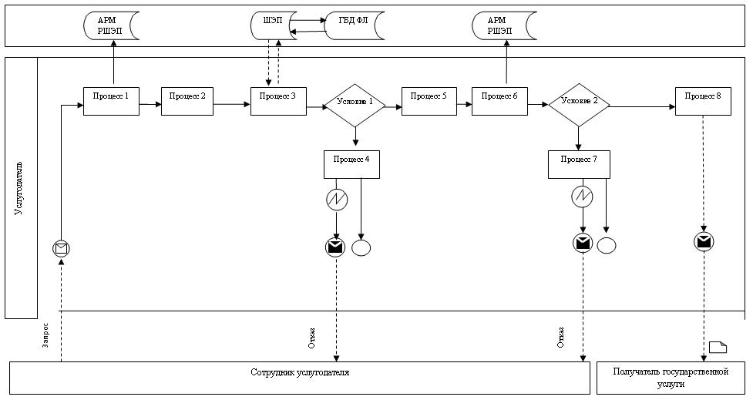Диаграмма № 3 функционального взаимодействия при оказании электронной государственной услуги через ИС Центр
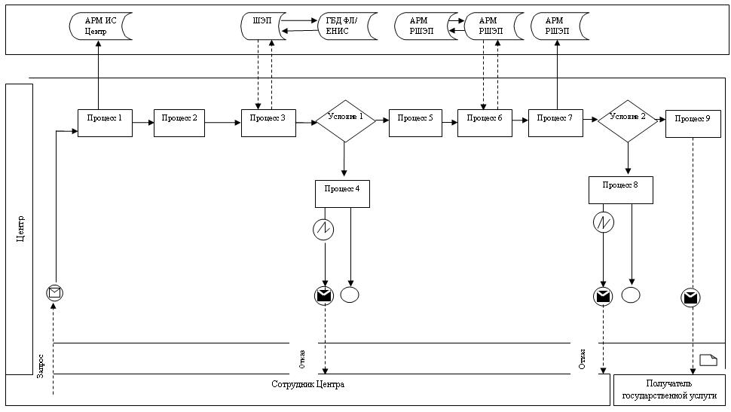
Таблица. Условные обозначения
 | Сообщение начальное
 | Сообщение завершающее
 | Сообщение промежуточное
 | Простые события завершающие
 | Ошибка
 | Информационная система
 | Процесс
 | Условие
 | Поток управления
 | Поток сообщений
 | Электронный документ, представляемый конечному потребителю
Приложение 3
к Регламенту электронной государственной услуги
«Постановка на учет и очередность граждан,
нуждающихся в жилище из государственного
жилищного фонда или жилище, арендованном
местным исполнительным органом
в частном жилищном фонде»
Форма анкеты для определения показателей
электронной государственной услуги: «качество» и «доступность»
___________________________________________________________
(наименование услуги)
1. Удовлетворены ли Вы качеством процесса и результатом оказания электронной государственной услуги?
1) не удовлетворен;
2) частично удовлетворен;
3) удовлетворен.
2. Удовлетворены ли Вы качеством информации о порядке оказания электронной государственной услуги?
1) не удовлетворен;
2) частично удовлетворен;
3) удовлетворен.

© 2012. РГП на ПХВ «Институт законодательства и правовой информации Республики Казахстан» Министерства юстиции Республики Казахстан

